Компания ЮСИЭС
105082, г. Москва, ул.Б.Почтовая, д.18, стр.6
8 (495) 921-47-70 доб. 812
www.ucs.ru | www.rkeeper.com | www.game-keeper.com
gk@ucs.ru | gks@ucs.ru
GAME-KEEPER – Установка и настройка
настройка сканера штрих кодов для системы Game Keeper |  | - Для работы сканера штрих кода в системе Game Keeper (на кассе), необходимо его перепрограммировать с помощью штрих кодов.  - Нам необходимо добавить Prefix (`) и Suffix (#)  - Prefix (`) – сканируем штрих коды в следующей последовательности:  3.1. Начало/Конец программирования  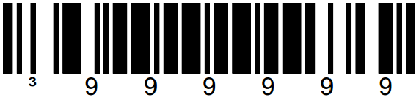  3.2. Конфигурируемый префикс №1  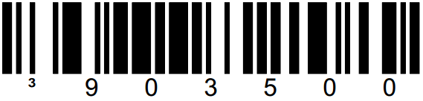  - Коды под номерами 0, 9, 6  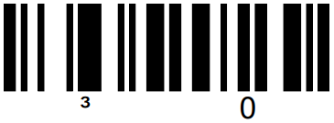  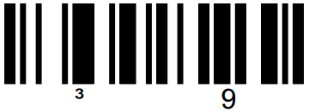  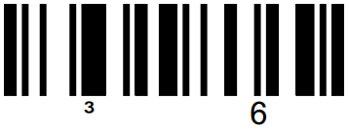  - Начало/Конец программирования  - Suffix (#) – сканируем штрих коды в следующей последовательности:  - Начало/Конец программирования  - Конфигурируемый суффикс №1  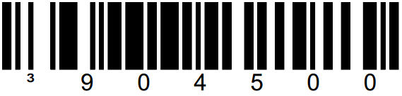  - Коды под номерами 0, 3, 5  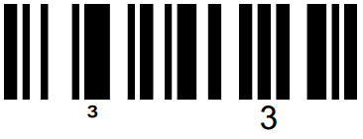  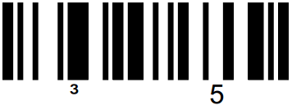  - Начало/Конец программирования  - Код для установки заводских настроек (использовать при необходимости)  